**Лекція 5**

**Хвилеводи. Передача енергії по металевим хвилеводах**

1. **Конструкції хвилеводів**
2. **Типи хвиль у хвилеводах**
3. **Частотний діапазон використання хвилеводів. Коефіцієнт поглинання.**
4. **Затухання у хвилеводі**
5. **Параметри передачі циліндричних хвилеводів**
6. **Конструкції циліндричних хвилеводів**
7. **Особливості та недоліки хвилеводів**

**1.Конструкції хвилеводів**

Можливість існування хвилі в середині металевої труби була теоретично встановлена Релєєм ще у кінці 19 століття. Широкий розвиток хвилевідної техніки, пов’язано з освоєнням сантиметрового діапазону хвиль в кінці 30 рр. 20 століття.

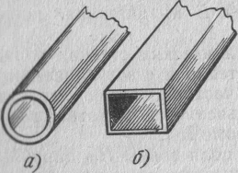Рисунок 1 – Конструкції хвилеводів: а – циліндричні; б – прямокутні

**Хвилевід –** пристрій, який веде хвилю**.**

**Хвилевід –**це середовище концентрації електромагнітної енергії у певному просторі і за допомогою якого, вона передається в певному напрямку. Конструктивно хвилевід виготовлений у вигляді металевого циліндра з високою провідністю і з круглим або прямокутним перерізом.

**Циліндричний хвилевід** в порівнянні з прямокутним має менше затухання і найбільше підходить до далекого зв’язку. По хвилеводам електромагнітна енергія передається принципово по тим же законах як і в атмосфері – на основі струмів зміщення, але в хвилеводах ця передача енергії має строго заданий напрямок і, крім того, обмежена по частоті.

В **конструктивному плані** хвилевід відрізняється від коаксіального кабелю лише відсутністю центральної жили-провідника. В хвилеводах електромагнітні хвилі поширюється зигзагоподібно, утворюючи з поперечним перерізом його кут Θ і багаторазово відбивається від стінок під кутом 2 Θ.



а) θ › 900, λ › 0, f ›∞, Е2 › max, б) θ › 0, λ › D, f ˃ f0, Е › 0, в) θ = 0, λ= D, f =f0, Еz= 0

Рисунок 2 – Схематичне зображення розповсюдження хвилі у хвилеводі:

а – дуже високі частоти; б – високі частоти; в – критична частота

Для хвиль з малою довжиною (λ -- 0) і для високих частот ( f -- ∞) кут відбивання наближається до прямого кута, відбивань мало і хвиля намагається рухатись прямолінійно вздовж хвилеводу. Для повздовжньої складової поля Е z (Н z ) при Θ = 900 відбивання мале і передача енергії відбуваються в привілейованих умовах.

В іншому випадку, при Θ = 0 (низькі частоти), хвиля багато раз відбивається і реалізується **стояча хвиля**, при цьому мінімально передається енергія по хвилеводу.

Частота, при якій реалізується режим стоячої хвилі, називається **критичною** **fo**. Вона визначає нижній поріг частот сигналів, які може пропустити металевий хвилевід (рис. 3). Таким чином хвилевід діє як фільтр верхніх частот, пропускаючи енергію з частотою, вище критичної.



Рисунок 3 – Частотні обмеження напрямних систем: f0 – критична частота,

λ – довжина хвилі, К – коаксіальний кабель, Х – хвилевод; А – атмосфера

**2. Типи хвиль у хвилеводах**

У хвилеводах можуть розповсюджуватися лише хвилі вищого порядку: електричні Е та магнітні Н хвилі, які мають продовжні складові відповідно Еz і Hz.

Хвилі основного типу (ТЕМ) існувати у хвилеводі не можуть, оськільки для їх розповсюдження потрібні двохпровідні системи.

Для зручності класифікації хвиль та їх конфігурації до букв Е та Н добавляються ще двохзначні індекси nm. Для круглих хвилеводів перша буква індексу (n) означає число повних змін поля по округлості хвилеводу, а друга (m)- число змін поля по діаметру.

В прямокутних хвилеводах перша характеризує число змін поля уздовж малого розміру, а друга – уздовж більшого розміру. Слід відмітити що:

* електричні лінії замикаються на стінках хвилеводу і мають перпендикулярний напрямок у стінок;
* магнітні лінії мають замкнуті шляхи навколо електричних ліній і не торкаються стінок хвилеводу.

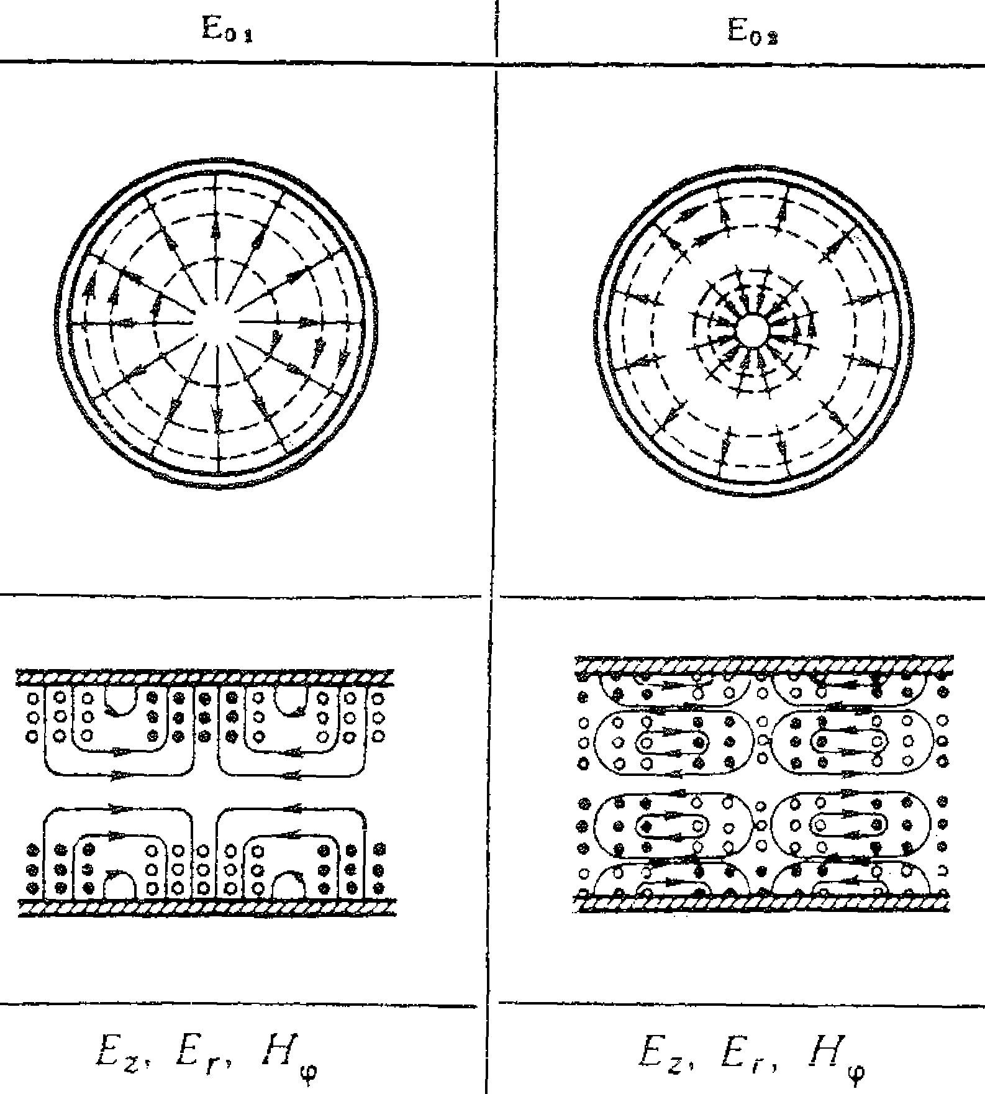

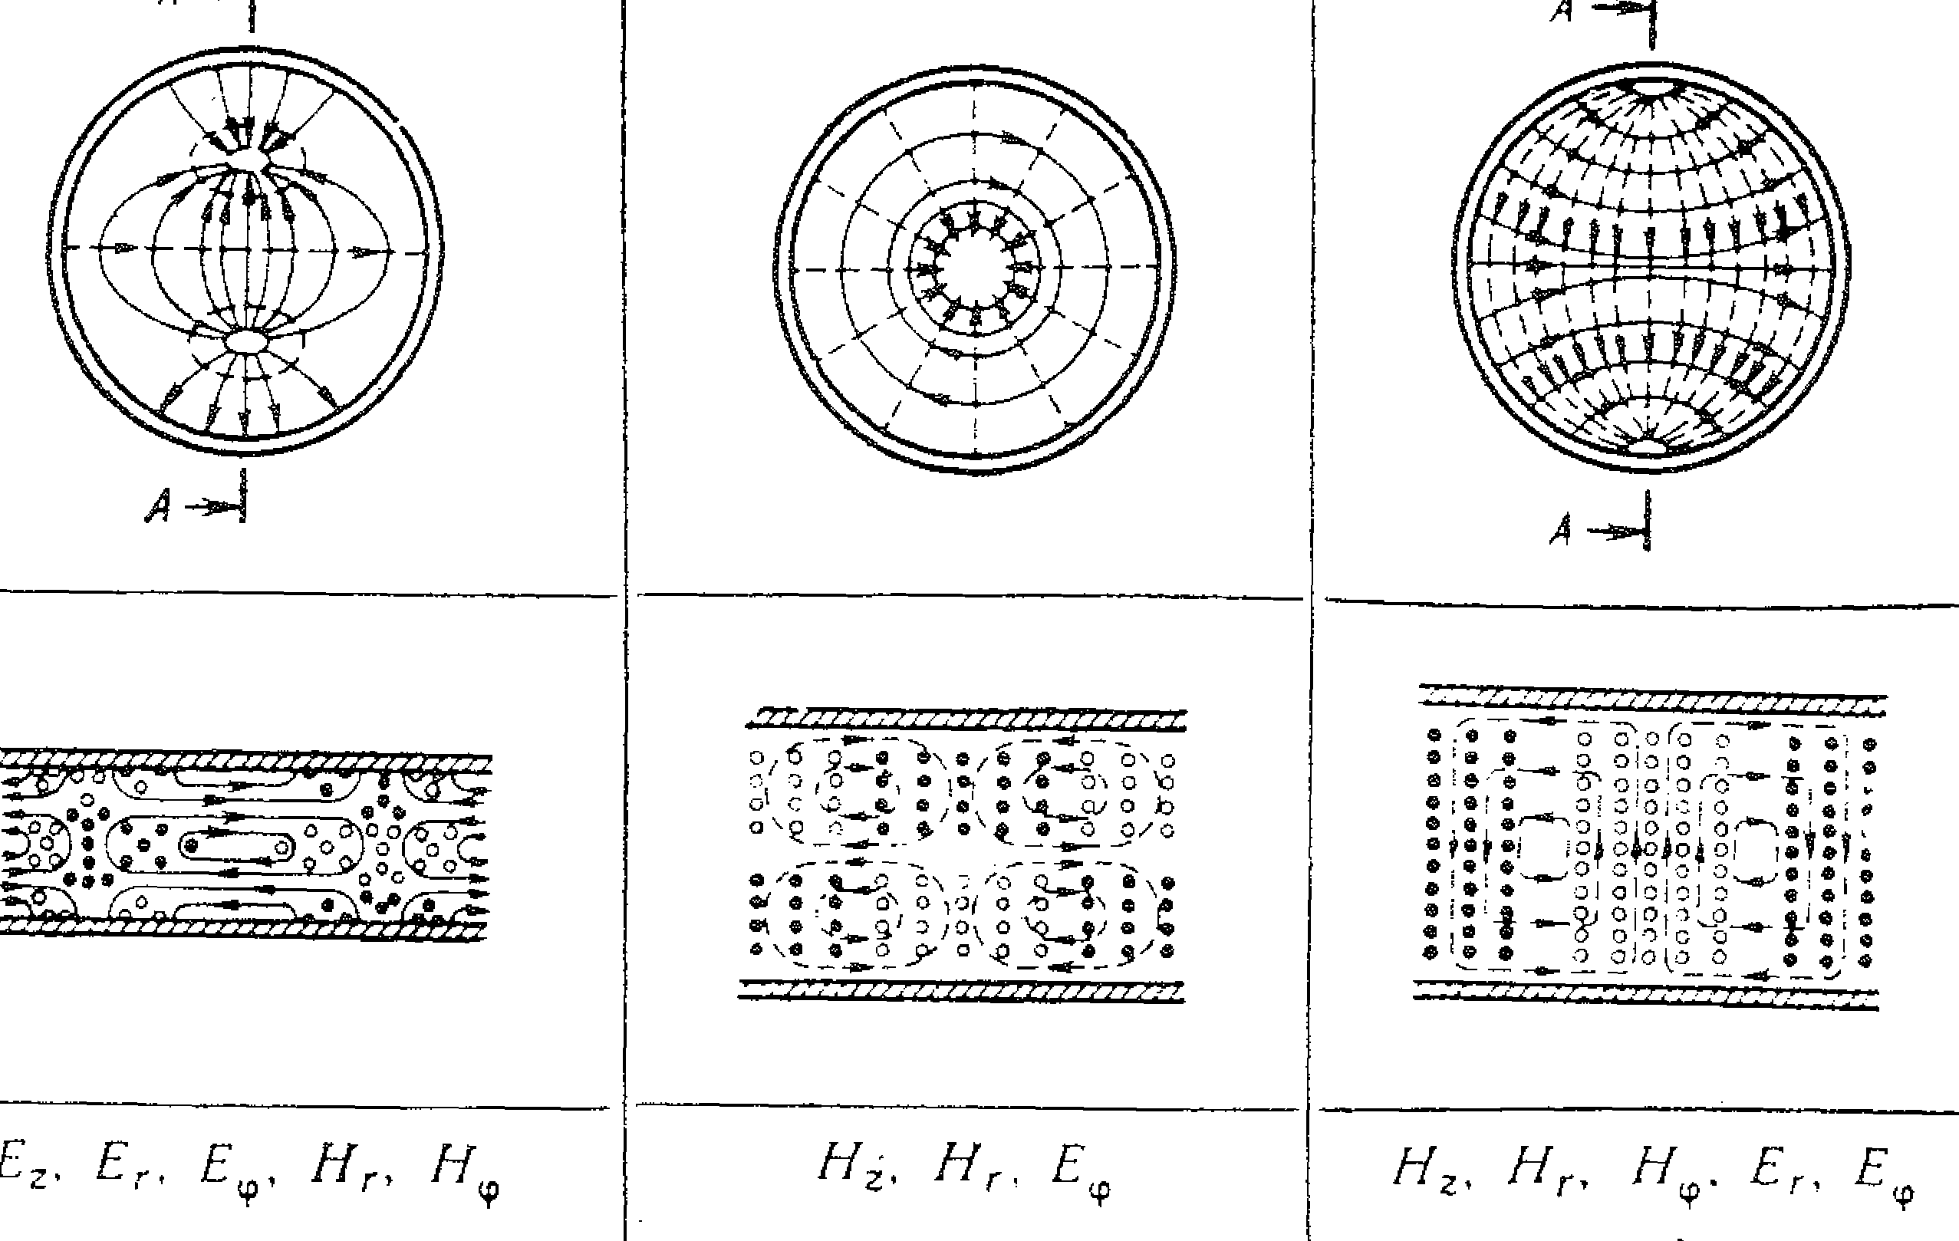

Рисунок 4 - Розповсюдження хвиль різного типу в циліндричних і прямокутних хвилеводах

**3. Частотний діапазон використання хвилеводів. Коефіцієнт затухання**

**Частотна залежність** хвилеводу має складний характер. Спочатку є зона не пропускання енергії, потім зниження коефіцієнту затухання до мінімуму пропускання енергії, а потім він зростає за рахунок втрат в стінках хвилеводу на джоулеве тепло (рис. 5).

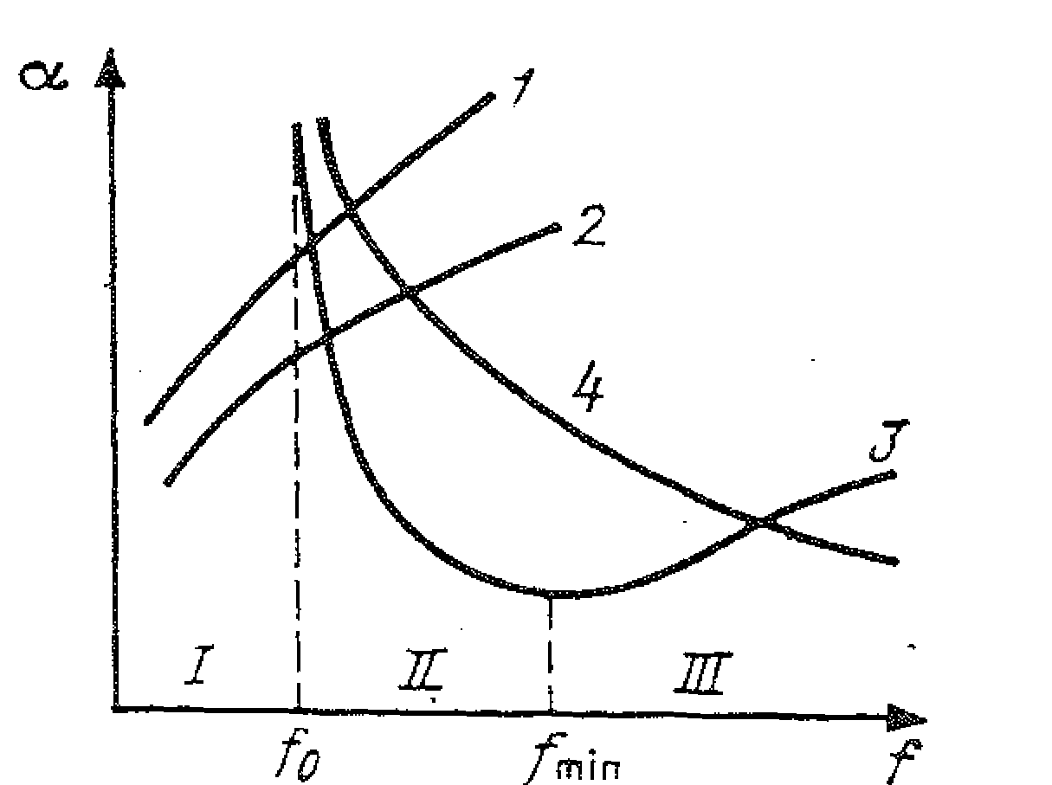

Рисунок 5 - Частотна залежність коефіцієнту затухання для різних ланій передачі: 1 – коаксіальне коло, 2 – симетричне коло, 3 – хвилевід, 4 – хвиля Н01.

В хвилеводах циліндричної або прямокутної форм розповсюджуються хвилі вищого порядку **Е nm і Н nm** з поздовжніми компонентами Е z і Н z . Електричні параметри хвилеводів (критичні довжина хвилі і частота, затухання, фаза, хвильовий опір) знаходять шляхом розв’язування рівнянь Максвелла.

На теперішній час хвилевід використовують також і для дециметрового і міліметрового діапазонів.

На рис. 5 наведений **графік частотної залежності** затухання хвилеводу. Тут же для порівняння показані криві затухання симетричної та коаксіальної кабельних ліній зв’язку. Частотна залежність затухання хвилеводу виражається складною кривою.

**Частотний діапазон використання.**

Однак хвилеводи мають свій **недолік**. В коаксіальній або симетричній лінії можуть поширюватися хвилі будь-якої частоти, а у хвилеводі можливе поширення тільки хвиль, у яких частота вище деякої певної величини, названою критичною частотою fкp (**fo).**

Інакше кажучи, у хвилеводі можуть поширюватися тільки хвилі, у яких довжина хвилі коротша певної критичної довжини хвилі. Критична довжина хвилі приблизно вдвічі більше поперечного розміру хвилеводу. Якщо хвилевід має діаметр 3 см, то критична довжина хвилі буде приблизно - 6 см. Довші хвилі через такий хвилевід поширюватися не можуть.

Критичні довжина хвилі і частота: *λ0= 2πа/р0m; f0= р0m c/(2πа*),

де р0m - коріння, при яких функції Бесселя мають нульові значення (вони різні для різних типів хвиль); а - радіус хвилеводу. Так для моди Е01 значення

*λо* ≈ 2,61⋅*а*.

**4. Затухання у хвилеводі**

**Затухання у хвилеводі** обумовлено, по-перше, поглинання у стінках хвилеводу, по-друге, відображенням хвиль від стінок хвилеводу (поглинання енергії на відображення**). У зоні 1** (рис. 5) при частотах нижчих за критичну хвилевід, як фільтр високих частот, не пропускає енергію. У цьому випадку має місце велике число відображень від стінок хвилеводу, енергія уздовж не переміщається і затухання прямує до безкінченності. По мірі збільшення частоти **зменшується число відбивань від стінок**, зменшується загальна довжина зигзагоподібної лінії і затухання зменшується **(зона II**).

При переході до частоти яка більша за критичну **(зона III**), де кут наближається до 900, число відбивань становиться малим, зигзагоподібна лінія наближається до прямої і відбивання на відображення не суттєві (затухання у стінках хвилеводу).

**У зоні III** ростом частоти затухання буде повільно зростати по закону $\sqrt{f}$. Між зонами II і III існує область мінімального затухання.

Коефіцієнт затухання α , дБ/км у хвилеводі для хвиль *Е* та *Н,*  оцінюються за формулами:

**,**

**,**

где *n* - порядок бесселевої функції.

Для хвилі *H01*, у якої *n* = 0,

,

де  - активна частина поверхневого опору, який визначається на границі між металом і диалектриком у хвилеводі.

Загальні втрати (затухання) реальних хвилеводних ліній складають 2,5 - 3,5 дБ/км.

**4. Параметри передачі циліндричних хвилеводів**

Параметри передачі отримують шляхом вирішення рівнянь Максвелла.

Проаналізуємо швидкість розповсюдження енергії у хвилеводах. Розрізняють **швидкості двох** **видів**: фазну υф і групову υгр. **Фазова швидкість** – це швидкість зміни фази поля. Вона характеризує розподіл фази поля певної хвилі.

**Групова швидкість** – це швидкість руху цілого спектру хвиль. У цілому υгр характеризує швидкість розповсюдження енергії уздовж хвилеводу. Фазова швидкість більша за групову **(υф ˃ υгр).** Враховуючи зигзагоподібне розповсюдження енергії у хвилеводі, можна отримати наступне співвідношення:

υф = с / sіn θ і υгр = с˖ sіn θ.

На рис. 6 наведений графік частотної залежності швидкостей υф і υгр у хвилеводі. Із рисунка видно, що при частоті, яка дорівнює критичній (f0), фазова швидкість за рахунок більшого числа відбиттів направляється до безкінечності, а групова швидкість, у силу відсутності руху уздовж хвилеводу, наближається до нуля. При віддаленні від критичної частоти в область більш високих частот (f ˃ f0) фазова швидкість зменшується, групова збільшується, а при дуже високих частотах обидві вони наближаються до швидкості світла.

В кабельних лініях швидкість передачі енергії змінюється від 10000 – 20000 км/с при постійному струмі до 250000 – 290000 км/с в області високих частот.



Рисунок 6 – Частотна залежність швидкості розповсюдження енергії у хвилеводі (1,2) і в кабелі (3)

З урахуванням частот фазову швидкість (км/с) можна отримати із співвідношення:

,

де с – швидкість світла*,*  f0 – критична частота.

Групова швидкість, км/с:

.

В хвилеводах поширюються хвилі вищого порядку: електричні Еnm і магнітні Нnm з повздовжніми компонентами Еz і Нz.

Електричні параметри хвилеводів (критична довжина хвилі і частота, затухання, фаза, хвильовий опір) знаходять за допомогою рівнянь Максвелла.

**Критичну довжину хвилі** та частоту циліндричного хвилеводу, визначаємо за формулою:



де р nm - корені, при яких функції Беcселя мають нульові значення (вони є різними для різного типу хвиль Е01, Е02, Е11, Н01, Н11 );

а – радіус хвилеводу.

Коефіцієнт фази β, рад/км :

β = k √ 1 – (fo / f) 2 , де k = ω √ μ a ε a - хвильове число середовища.

**Хвильовий опір,** Ом для хвиль Е і Н, відповідно:

,  ,

де - хвильовий опір плоскої електромагнітної хвилі у вільному просторі (*ZД* ≈ 376,8 Ом).

**6. Конструкції циліндричних хвилеводів**

Відомі два різновиди хвилеводів: цільно-металеві ЦМ та спіральні СХ. Для виготовлення хвилеводів використовують немагнітний матеріал з хорошою провідністю і, в першу чергу, мідь. Інколи для виготовлення фідерних хвилеводів малого діаметру використовують срібло.

Враховуючи, що затухання сигналу обумовлено лише тонким шаром внутрішньої поверхні хвилеводу, з метою економії цвітних металів використовують хвилеводи біметалічної структури (сталь-мідь, сталь-срібло). Цільно-металевий хвилевід (рис. 7) являє собою сталеву трубу 1 товщиною 3 мм, покриту всередині електролітичним шаром міді 2 товщиною 20 мкм і тонкої лакової плівки 3. Зовні покривається антикорозійною краскою або пластмасовою оболонкою 4.



Рисунок 7 – Конструкція Рисунок 8 – Конструкція спірального

цільнометалевого хвилеводу: хвилеводу: мідна ізольована спіраль – 1;

стальна труба -1; діелектрик – 2; алюмінієвий екран 0,1 мм -3;

мідний шар 20 мкм -2; оболонка із стеклострічки в епоксидній смолі

лакова плівка – 3; 2 мм - 4

захисна оболонка - 4

Спіральний хвилевід періодичної структури (рис. 8) являє собою спіраль 1 з мідної ізольованої проволоки діаметром 0,5 мм; спіраль покривають діелектриком 2 заключають в екран 3 і зовнішню оболонку 4. Внутрішній діаметр хвилеводу – 6 см. У якості оболонки використовують стекло-стрічку, пропитану епоксидною смолою. Існують різновиди хвилеводів у яких спіраль, покрита діелектриком, розташовується всередині стальної труби (рис. 9). Такий хвилевод має більшу жорсткість і стабільність параметрів у різних умовах прокладки, а також більш економічний по розходу діелектрика.

Перевагою спіральних хвилеводів є фільтрація паразитних хвиль, які виникають у місцях неоднорідності хвилевого тракту при проходженні хвилі Н01. Це пояснюється наступним. Спіральний хвилевод має періодичні розриви по своїй довжині і тому допускає лише передачу таких хвиль, структура яких не має повздовжньої складової струму у стінках хвилеводу. Такою хвилею є поперечно- електрична хвиля Н01.



Рисунок 9 – Спіральний хвилевід у стальній трубі: мідна ізольована спіраль – 1; діелектрик – 2; екран (мідь або алюміній) – 3; епоксидна смола – 4; стальна труба - 5

Наявність розривів по довжині у гнучких хвилеводах не є завадою ефективному розповсюдженню хвилі Н01. Такі розриви придають хвилеводу фільтруючі властивості. Такий хвилевод буде ефективно пропускати хвилю Н01 і задержувати всі хвилі других типів, для розповсюдження яких потрібна поздовжня цілісність стінок хвилеводу.

Таким чином, спіральний хвилевід, непридатний для передачі хвиль других типів, для хвиль Н01 є прекрасним засобом каналізації енергії і фільтрування завад, обумовлених появою хвиль других типів. Хвилеводні секції виготовляються довжиною в 2,5 і 5,0 м. Монтаж хвилеводів виконується за допомогою спеціальних з’єднувачів (фланців), закріплених болтами (рис. 10).



Рисунок 10 – Монтаж хвилеводів: хвилевід – 1; фланець – 2; болт – 3; епоксидна смола – 4

Для вологостійкості зростки заливаються епоксидною смолою. Хвилеводні лінії прокладаються у землі на рівній основі (бетон, подушка із піску) і всередину їх нагнітається здавлене повітря або інертний газ. Глибина прокладки 1,5 – 2,0 м.

1. **Системи передачі по хвилеводах**

Хвилеводні системи передачі характеризуються наступними показниками:

* діаметр хвилеводу (внутрішній), см ………………………… 6;
* діапазон хвиль, ММ …………………………………………. 3-10;
* спектр частот, ГГц …………………………………………… 30-100;
* ширина полоси, ГГц …………………………………………. 70;
* число дуплексних ВЧ стволів ………………………………. до 30;
* ширина одного ствола, МГц ………………………………… 500-100;
* затухання, дБ/км …………………………………………… .. 2-3;
* довжина підсилюючого участку, км ………………………… 20;
* пропускна здатність тисяч каналів …………………………… 100-200.

Використовуються дві системи багатоканальної передачі по хвилеводах: аналогова з амплітудно- частотною модуляцією і цифрова з імпульсно-кодовою модуляцією. В аналогових системах використовується типова апаратура передачі по радіорелейним і кабельним лініям на 600, 1920 і 3600 каналів (для кожного ВЧ ствола).

У цифрових системах по кожному ВЧ стволу можна передати цифровий потік зі швидкістю до 550-1100 Мбіт/с. Порівнюючи ці системи, можна відмітити, що за числом каналів ефективніші аналогові системи. Однак за дальністю зв’язку усі переваги на боці цифрових систем. Розрахунки показують, що при збереженні заданої норми за шумами можна отримати граничну дальність передачі цифрових систем у 2-3 рази більшу, ніж аналогових.

Дослідження показали, що найкращим типом хвилеводного тракту є комбінований –цільнометалевий хвилевід і спіральний. Тому через кожні 50-100 м у цільнометалевий хвилевід роблять спіральні вставки довжиною 5-10 м. Спіральний хвилевід у 2-3 рази дорожчий, але він має високі фільтруючі властивості для паразитних хвиль Н12 і Е11.

1. **Особливості та недоліки хвилеводів**

**Особливості хвилеводів**:

* можливість передачі дуже високих частот і отримання з їх допомогою потужних потоків каналів зв’язку;
* повне екранування поля;
* відсутність втрат в діелектрику і на випромінювання; велика пропускна потужність.

**Недоліками хвилеводів є**:

* існування критичної частоти, в зв’язку з чим хвилевід не пропускає частот, довжина яких більше діаметру хвилеводу;
* громоздкість конструкції і малі будівельні довжини хвилеводів.